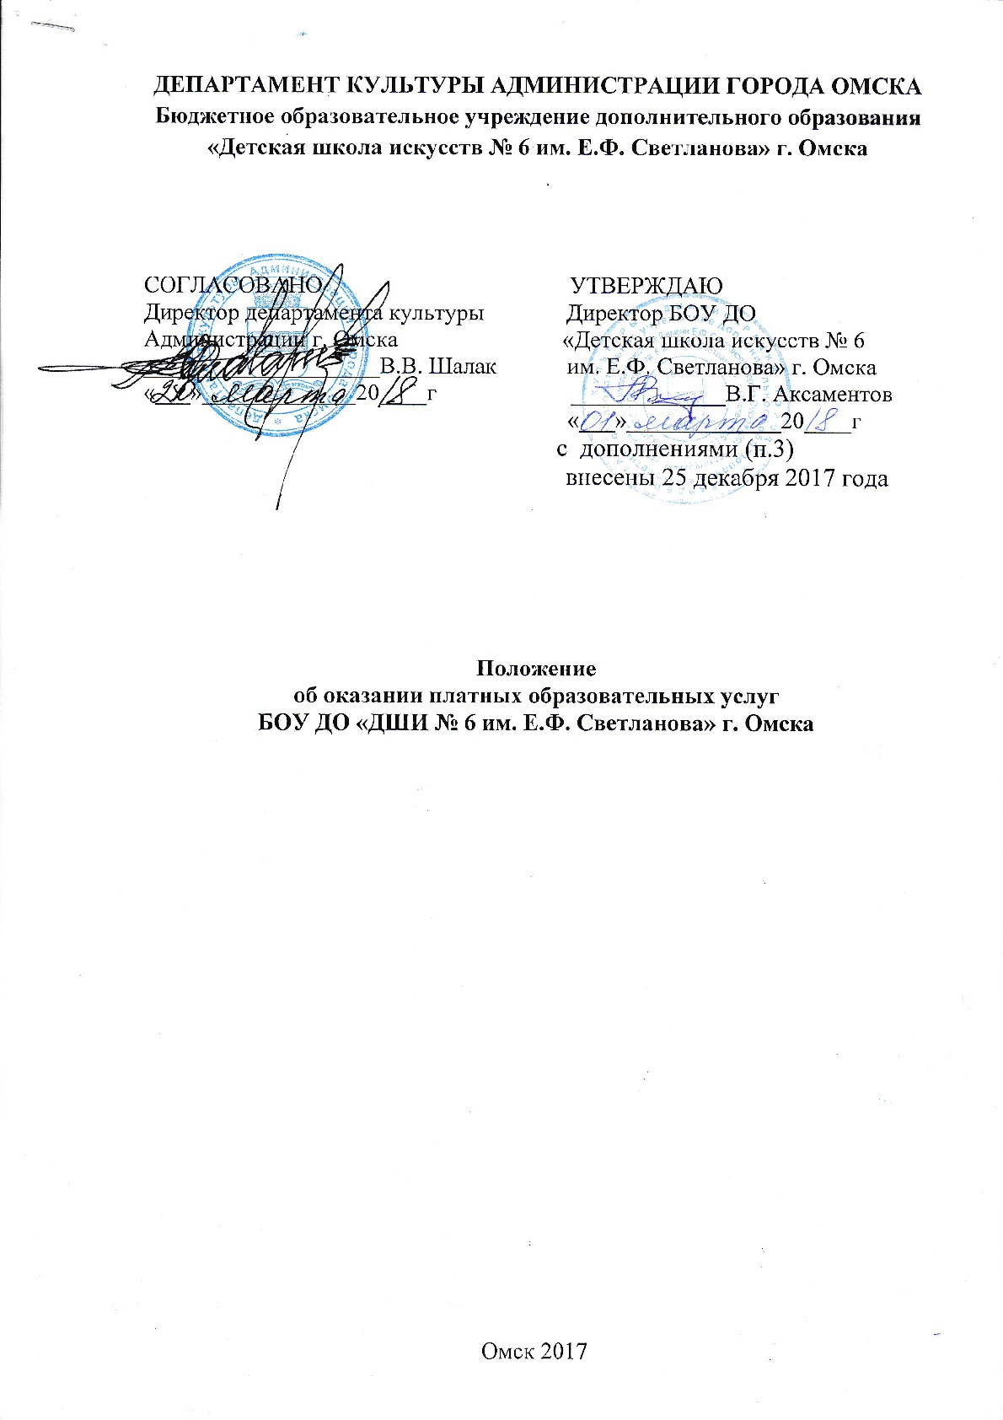
1. Общие положения

1.1. Настоящее Положение составлено в соответствии с Федеральным законом № 273-ФЗ от 29.12.2012 «Об образовании в Российской Федерации», Федеральным законом № 2300-1 от 07.02.1992 «О защите прав потребителей», Постановлением Правительства РФ № 706 от 15.08.2013 «Об утверждении Правил оказания платных образовательных услуг», Приказом Министерства образования и науки Российской Федерации № 1185 от 25.10.2013 «Об утверждении примерной формы договора об образовании на обучение по дополнительным образовательным программам» и определяет порядок оказания платных образовательных услуг в БОУ ДО «ДШИ № 6 им. Е.Ф. Светланова» г. Омска.
1.2. Понятия, используемые в настоящем Положении:
«заказчик» – физическое и (или) юридическое лицо, имеющее намерение заказать либо заказывающее платные образовательные услуги для себя или иных лиц на основании договора;
«исполнитель» – муниципальное бюджетное учреждение дополнительного образования «Детская школа искусств № 6 им. Е.Ф. Светланова» (далее – исполнитель, Школа).
«недостаток платных образовательных услуг» – несоответствие платных образовательных услуг:
- обязательным требованиям, предусмотренным законом;
- обязательным требованиям в установленном законом порядке;
- условиям договора (при их отсутствии или неполноте условий обычно предъявляемым требованиям);
- целям, для которых платные образовательные услуги обычно используются;
- целям, о которых исполнитель был поставлен в известность заказчиком при заключении договора, в том числе оказания их не в полном объеме, предусмотренном образовательными программами (частью образовательной программы);
«обучающийся» – физическое лицо, осваивающее образовательную программу;
«платные образовательные услуги» – осуществление образовательной деятельности по заданиям и за счет средств физических и (или) юридических лиц по договорам об образовании, заключаемым при приеме на обучение (далее - договор);
«существенный недостаток платных образовательных услуг» – неустранимый недостаток, или недостаток, который не может быть устранен без несоразмерных расходов или затрат времени, или выявляется неоднократно, или проявляется вновь после его устранения, или другие подобные недостатки.
1.3. Платные образовательные услуги не могут быть оказаны вместо образовательной деятельности, финансовое обеспечение которой осуществляется за счет бюджетных ассигнований федерального бюджета, бюджетов субъектов Российской Федерации, местных бюджетов. Средства, полученные исполнителем при оказании таких платных образовательных услуг, возвращаются лицам, оплатившим эти услуги.
1.4. Исполнитель вправе осуществлять за счет средств физических и (или) юридических лиц платные образовательные услуги, не предусмотренные установленным государственным или муниципальным заданием либо соглашением о предоставлении субсидии на возмещение затрат, на одинаковых при оказании одних и тех же услуг условиях.
1.5. Отказ заказчика от предлагаемых ему платных образовательных услуг не может быть причиной изменения объема и условий уже предоставляемых ему исполнителем образовательных услуг.
1.6. Исполнитель обязан обеспечить заказчику оказание платных образовательных услуг в полном объеме в соответствии с образовательными программами (частью образовательной программы) и условиями договора.
1.7. Исполнитель вправе снизить стоимость платных образовательных услуг по договору с учетом покрытия недостающей стоимости платных образовательных услуг за счет собственных средств исполнителя, в том числе средств, полученных от приносящей доход деятельности, добровольных пожертвований и целевых взносов физических и (или) юридических лиц. Основания и порядок снижения стоимости платных образовательных услуг устанавливаются локальным нормативным актом и доводятся до сведения заказчика и (или) обучающегося.
1.8. Увеличение или уменьшение стоимости платных образовательных услуг после заключения договора допускается только при информировании исполнителем заказчика о данных изменениях в срок не менее 10 календарных дней до их введения.
1.9. Ответственное лицо за организацию работы по оказанию платных образовательных услуг – заместитель директора по учебно-воспитательной работе.
1.10. Реклама платных образовательных услуг производится путем размещении информации на сайте школы.

2. Наименования и порядок оказания услуг.
2.1. В Школе могут осуществляться следующие виды платных образовательных услуг:
— обучение на подготовительном отделении для поступления в Школу;
— обучение по дополнительной образовательной программе раннего эстетического развития ( музыкальное, художественное);
— обучение по образовательным программам: «Хоровое пение», «Изобразительное искусство», сверх установленного муниципального задания;
— обучение по предметам «Музыкальный инструмент», «Вокал»;
— дополнительные занятия с учащимися по углубленному изучению предметов;
— репетиторство;
— проведение лекций, лекций-концертов, концертов, спектаклей.

2.2. Учебные планы, календарный график, сроки каникул, расписание занятий утверждаются директором Школы. Учебная документация ведется в установленном порядке и контролируется заместителями директора по учебной работе.
3. Оплата услуг.
3.1. Порядок приема на отделения и услуги по отдельным предметам устанавливаются в соответствии с Уставом и локальными актами Школы.
3.2. Между обучающимися (законными представителями) и Школой в лице директора заключается договор на оказание платных дополнительных образовательных услуг, в котором указываются стоимость, продолжительность, обязанности и права сторон.
3.3. Дополнительные условия (сроки и порядок оплаты обучения, изменение стоимости обучения, условия оплаты, в случае болезни обучающегося) также оговариваются в договоре. Оплата по договору производится в безналичном порядке по квитанциям.
3.4. Льготы по оплате образовательных услуг не предоставляются.
3.5. Стоимость платных дополнительных образовательных услуг устанавливается в фиксированной сумме приказом директора Школы.
3.6. В период летних каникул в Школе плата за обучение не взимается.
3.7. В случае болезни учащегося продолжительностью 14 дней и более, по предоставлению медицинской справки плата за обучение не взимается.
3.8. Плата за обучение в Школе вносится родителями (законными представителями) учащегося ежемесячно по квитанциям не позднее 10 числа на расчетный (лицевой) счет Школы в соответствии с кодом бюджетной классификации.
3.9. В случае невнесения платы за обучение в течение 30 дней после указанного срока, учащиеся не допускаются к занятиям. Невнесение платы за обучение в указанный срок является основанием для отчисления учащегося из Школы.
4. Информация о платных образовательных услугах,
порядок заключения договоров

4.1. Исполнитель обязан до заключения договора и в период его действия предоставлять заказчику достоверную информацию о себе и об оказываемых платных образовательных услугах, обеспечивающую возможность их правильного выбора.
4.2. Исполнитель обязан довести до заказчика информацию, содержащую сведения о предоставлении платных образовательных услуг в порядке и объеме, которые предусмотрены Федеральным законом «О защите прав потребителей» и Федеральным законом «Об образовании в Российской Федерации».
4.3. Информация, предусмотренная пунктами 4.1 и 4.2 настоящего Положения, предоставляется исполнителем в месте фактического осуществления образовательной деятельности, а также в месте нахождения филиала организации, осуществляющей образовательную деятельность (при условии, если он имеется).
4.4. Договор заключается в простой письменной форме в 2-х экземплярах.
4.5. Договор не может содержать условия, которые ограничивают права лиц, имеющих право на получение образования определенного уровня и направленности и подавших заявление о приеме на обучение (далее – поступающие), а также обучающихся. Договор не может содержать условия, которые снижают уровень предоставления поступающим и (или) обучающимся гарантий по сравнению с условиями, установленными законодательством Российской Федерации об образовании. Если условия, ограничивающие права поступающих и обучающихся или снижающие уровень предоставления им гарантий, включены в договор, такие условия не подлежат применению.
4.6. Если в договоре между заказчиком и исполнителем не оговорены название услуги (учебной программы), сроки оказания услуги и ее стоимость, договор считается не заключенным.
4.7. Стоимость платных образовательных услуг рассчитывается ежегодно и устанавливается нормативным актом Школы.
4.8. Увеличение стоимости платных образовательных услуг после заключения договора не допускается, за исключением увеличения стоимости указанных услуг с учетом уровня инфляции, предусмотренного основными характеристиками федерального бюджета на очередной финансовый год и плановый период.

5. Порядок получения и расходования средств от оказания платных услуг и добровольного пожертвования
5.1. На оказание каждой платной образовательной услуги составляется смета расходов в расчете на одного обучающегося. Смета рассчитывается в целом на группу обучающихся одного вида услуги и затем определяется цена отдельной услуги на каждого обучающегося. В случае предоставления обучающемуся нескольких платных образовательных услуг смета расходов может рассчитываться по комплексу услуг.
5.2. Доходы от оказания платных образовательных и иных платных услуг полностью реинвестируются в Школу в соответствии с планом финансово-хозяйственной деятельности. Суммы превышения доходов над расходами используются исключительно в соответствии со сметой расходов.
5.3. Школа вправе по своему усмотрению расходовать средства, полученные от оказания платных услуг и добровольных пожертвований в соответствии со сметой доходов и расходов в следующем порядке:
— фонд оплаты труда (заработная плата с начислениями, стимулирующие выплаты, доплаты, материальная помощь работникам в соответствии с условиями коллективного договора);
— обеспечение хозяйственных нужд (в соответствии со статьями расходов бюджетной классификации Российской Федерации).
5.4. Размер и форма доплаты руководителю Школы за организацию и контроль по осуществлению платных образовательных услуг определяется Департаментом культуры администрации города Омска. Данные расходы включаются в калькуляцию расходов при расчете стоимости платных образовательных услуг. Поощрение руководителя производится на основании приказа директора департамента культуры Администрации города Омска, трудового договора, либо дополнительного соглашения к трудовому договору, в котором оговариваются условия оплаты за организацию и контроль по осуществлению платных образовательных услуг
5.5. Работа по ведению бухгалтерского учета, связанная с предоставлением платных образовательных услуг, осуществляется казенным учреждением города Омска «Централизованная бухгалтерия учреждений культуры и искусства», осуществляющей ведение бухгалтерского учета Школы. При ведении бухгалтерского учета средства, получаемые за оказание платных образовательных услуг и добровольных пожертвований, оформляются как неналоговые доходы бюджета и подлежат отражению в полном объеме в плане финансово-хозяйственной деятельности Школы.
5.6. Школа обязана ежемесячно готовить отчет о поступлении и использовании внебюджетных средств и предоставлять его в департамент культуры Администрации города Омска.

6. Ответственность исполнителя и заказчика

6.1. За неисполнение либо ненадлежащее исполнение обязательств по договору исполнитель и заказчик несут ответственность, предусмотренную договором и законодательством Российской Федерации.
6.2. При обнаружении недостатка платных образовательных услуг, в том числе оказания их не в полном объеме, предусмотренном образовательными программами (частью образовательной программы), заказчик вправе по своему выбору потребовать:
а) безвозмездного оказания образовательных услуг;
б) соразмерного уменьшения стоимости оказанных платных образовательных услуг.
6.3. Заказчик вправе отказаться от исполнения договора и потребовать полного возмещения убытков, если в установленный договором срок недостатки платных образовательных услуг не устранены исполнителем. Заказчик также вправе отказаться от исполнения договора, если им обнаружен существенный недостаток оказанных платных образовательных услуг или иные существенные отступления от условий договора.
6.4. Если исполнитель нарушил сроки оказания платных образовательных услуг (сроки начала и (или) окончания оказания платных образовательных услуг и (или) промежуточные сроки оказания платной образовательной услуги) либо если во время оказания платных образовательных услуг стало очевидным, что они не будут осуществлены в срок, заказчик вправе по своему выбору:
а) назначить исполнителю новый срок, в течение которого исполнитель должен приступить к оказанию платных образовательных услуг и (или) закончить оказание платных образовательных услуг;
б) потребовать уменьшения стоимости платных образовательных услуг;
в) расторгнуть договор.
6.5. Заказчик вправе потребовать полного возмещения убытков, причиненных ему в связи с нарушением сроков начала и (или) окончания оказания платных образовательных услуг, а также в связи с недостатками платных образовательных услуг.
6.6. По инициативе исполнителя договор может быть расторгнут в одностороннем порядке в следующем случае:
а) применение к обучающемуся, достигшему возраста 15 лет, отчисления как меры дисциплинарного взыскания;
б) невыполнение обучающимся по дополнительной образовательной программе (части образовательной программы) обязанностей по добросовестному освоению такой образовательной программы (части образовательной программы) и выполнению учебного плана;
в) установление нарушения порядка приема в осуществляющую образовательную деятельность организацию, повлекшего по вине обучающегося его незаконное зачисление в эту образовательную организацию;
г) просрочка оплаты стоимости платных образовательных услуг;
д) невозможность надлежащего исполнения обязательств по оказанию платных образовательных услуг вследствие действий (бездействия) обучающегося.

СОГЛАСОВАНО
Советом учреждения
Протокол № 04 от 19 февраля 2018г.
БОУ ДО «ДШИ № 6 им. Е.Ф. Светланова» г. Омска

